Prijedlog PRIPREME ZA IZVOĐENJE NASTAVNOG SATA POVIJESTI
NASTAVNA TEMA: |  | ŠKOLA:
NASTAVNA JEDINICA: Uvodni sat |  | UČITELJ/ICA:
REDNI BROJ: 1. |  | RAZRED:
TIP NASTAVNOG SATA: |  | DATUM:
SADRŽAJ ZA OSTVARIVANJE ODGOJNO-OBRAZOVNIH ISHODA: |  | DOMENA:
ISHOD PREDMETA: |  | ISHOD TEME:
ISHODI NA RAZINI AKTIVNOSTI NASTAVNE JEDINICE:

Učenik
- upoznaje način korištenja udžbenika i radne bilježnice Klio 8, e – sfere, Mozabooka
- ponavlja gradivo o političkim promjenama u Europi i svijetu početkom 20. stoljeća
- navodi uzroke, povod i tijek Prvog svjetskog rata

OBLICI RADA:
frontalni rad, individualni rad

NASTAVNE METODE:
razgovor, čitanje i rad na tekstu u tiskanom i digitalnom udžbeniku, rad sa slikovnim materijalom u tiskanom udžbeniku, rad s digitalnim materijalima
(*napomena: DDS je kratica za dodatni digitalni sadržaj dalje u tekstu kratica u DDS)
KLJUČNI POJMOVI:

NASTAVNA SREDSTVA I POMAGALA:
udžbenik, radna bilježnica, računalo i LCD projektor/pametna ploča, tablet, dodatni digitalni sadržaji (Mozabook i e-sfera), prezentacije, slikovni materijali
POVEZANOST S NASTAVNIM PREDMETIMA:  POVEZANOST S MEĐUPREDMETNIM TEMAMA: |  |  | POVIJESNI TEHNIČKI KONCEPTI:
ORGANIZACIJA I TIJEK NASTAVNOG SATA
STRUKTURA NASTAVNOG SATA | Prijedlog AKTIVNOSTI |  | VREDNOVANJE  VZU – vrednovanje za učenje  VKU – vrednovanje kao učenje  VN – vrednovanje naučenog
UVODNI DIO | - učitelj/ica će pozdraviti učenike u novoj školskoj godini, zaželjeti im uspjeh i uputiti ih na udžbenik i radnu bilježnicu Klio 8  - jednako tako na učitelj/ica će navijestiti korištenje tableta (računala) na nastavi, digitalnih sadržaja, kao i e -sfere i Mozabooka
GLAVNI DIO | - učenici će se upoznati s načinom korištenja udžbenika proučavajući stranice Upute za uporabu udžbenika  - važno je upoznati učenike s načinom uporabe udžbenika, pojedinih ikona, zadataka vezanih uz koncepte te rubrika Ponovimo i Zavičajni kutak na kraju svake nastavne teme  - učenici mogu pročitati Uvod u cjelinu (U/str.8), proanalizirati lentu vremena (U/str. 8-9) te u aplikaciji e-sfera otvoriti 3D model automobila i prokomentirati njegov izgled  - u nastavku sata učenici će ponoviti gradivo o političkoj situaciji u Europi i svijetu početkom 20. stoljeća pomoću kviza znanja  - učenici se mogu podijeliti u skupine po četiri ili pak svaki učenik/ca može rješavati samostalno (učitelj/ica može izraditi kviz u jednom od alata poput Kahoota ili Quizizza)
ZAVRŠNI DIO | - učenici će na internetu pronaći podatke o Versaillesu i napisati tekst o tom poznatom dvorcu koji će pročitati na početkom sljedećeg sata |  | - domaća zadaća (VZU)

PITANJA ZA PONAVLJANJE:

- Godine 1905. izbila je kriza oko:

a) Maroka
b) Alžira
c) Mauretanije
d) Tunisa

- Koliko je bilo marokanskih kriza prije početka Prvog svjetskog rata?
1
2
3
4

- Označi koje su zemlje, uz Grčku, bile članice Balkanskog saveza?

a) Srbija
b) Makedonija
c) Albanija
d) Crna Gora
e) Bugarska

- Kojih godina su se vodili Balkanski ratovi?

a) 1911.
b) 1912.
c) 1913.
d) 1914.
e) 1910.

- Koja država je bila nezadovoljna dobivenim nakon Prvog balkanskog rata?

a) Albanija
b) Rumunjska
c) Bugarska
d) Srbija
e) Osmansko Carstvo

- Označi članice Antante 1914. godine.

a) Velika Britanija
b) Njemačka
c) Austro – Ugarska
d) Francuska
e) Rusija

- Označi članice Trojnog saveza!

a) Njemačka
b) Rusija
c) Italija, ali samo do 1915.
d) Austro - Ugarska
e) Francuska

- Koje su organizacije imale ulogu u atentatu na prestolonasljednika Franju Ferdinanda?

a) Mlada Bosna i Bijela ruka
b) Velika Bosna i Crna ruka
c) Crna Bosna i Crna ruka
d) Bijela Bosna i Crna ruka
e) Mlada Bosna i Crna ruka

- Gdje je ubijen Franjo Ferdinand?

a) u Sarajevu
b) u Mostaru
c) u Beogradu
d) u Zagrebu

- Tko je izvršio atentat na Franju Ferdinanda i njegovu ženu time im nanijevši smrtne ozljede?

a) Dragutin Dimitrijević
b) Gavrilo Princip
c) Aleksandar Karađorđević
d) Nedeljko Čabrinović

- Kojeg je datuma započeo Prvi svjetski rat napadom Austro-Ugarske na Srbiju?

a) 28.6.1914.
b) 28.7.1914.
c) 28.8.1914.
d) 28.9.1914.

- Kako se naziva preobrazba oružanih snaga u ratno stanje?

a) Operacionalizacija
b) Mobilizacija
c) Demarkacija
d) Soldatizacija

- Zašto je Italija prešla na stranu Antante?

a) zbog Londonskog ugovora
b) zbog Pariškog ugovora
c) zbog Rimskog ugovora
d) zbog Berlinskog ugovora

- Označi nova oružja u Prvom svjetskom ratu:

a) atomska bomba
b) podmornica
c) tenk
d) avion
e) top

- Koliko je prošlo od Londonskog ugovora do kraja rata?

a) 1 godina
b) 2 godine
c) 3 godine
d) 4 godine

- Kakvo se ratovanje vodilo u Prvom svjetskom ratu?

a) Manevarsko ratovanje
b) Gerilsko ratovanje
c) Pozicijsko ratovanje
d) Policijsko ratovanje

- Koje je bojište označeno na slici?

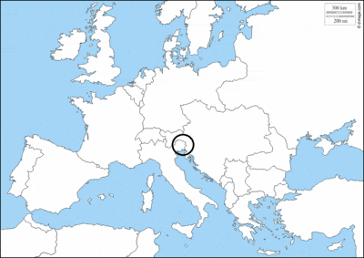

a) Zapadno
b) Istočno
c) Solunsko
d) Na rijeci Soči
- Italija je ratovala na Istočnom bojištu?
a) Da
b) Ne

- Po kojem gradu se zove označeno bojište?

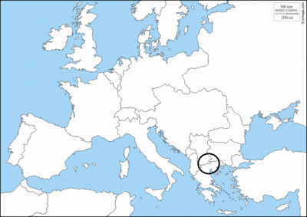,
a) po Sofiji
b) po Solunu
c) po Skopju
d) po Ateni

- Kojim brojem je označen prostor bitke kod Verduna?

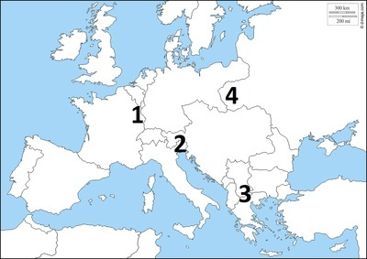

a) 1
b) 2
c) 3
d) 4

- U bitci kod rijeke Somme Britanci su prvi put koristili:

a) avione
b) tenkove
c) bojne otrove
d) podmornice

- Zašto je SAD ušao u rat na strani Antante?

a) jer su francuske podmornice potapale američke brodove
b) jer su njemačke podmornice potapale američke brodove
c) jer su Nijemci izvršili zračni napad na New York
d) jer su austro -ugarske podmornice potapale američke brodove

- Što je iperit?

a) puška
b) vrsta topa
c) bojni otrov
d) vrsta aviona
e) životinja

- Kada je izbila revolucija u Rusiji?

a) 1916.
b) 1917.
c) 1918.
d) 1915.

- Tko je vladao Rusijom kada je izbila revolucija?

a) Nikola I. Romanov
b) Nikola II. Romanov
c) Nikola III. Romanov
d) Nikola IV. Romanov

- Što je u ratu bio poznati Nijemac s nadimkom 'Crveni barun'?

a) podmorničar
b) topnik
c) general
d) pilot
e) car

- Tko su bili 'zeleni kadar'?
a) vojnici koji su dezertirali
b) poginuli vojnici
c) ranjeni vojnici
d) zarobljeni vojnici

- Koja je zemlja zadnja potpisala kapitulaciju?

a) Osmansko Carstvo
b) Bugarska
c) Austro-Ugarska
d) Njemačka

- Kojeg se dana Njemačka predala?

a) 10. 10. 1918.
b) 11. 11. 1918.
c) 11. 11. 1919.
d) 12. 12. 1918.

- Koji su bili ciljevi Jugoslavenskog odbora tijekom rata?

a) borba protiv Londonskog ugovora
b) stvaranje države Južnih Slavena
c) uvjeravanje svjetske javnosti da Trojni savez treba pobijediti u ratu
d) borba da se održi Austro-Ugarska

